- 举例说明去除左右空白字符函数的应用
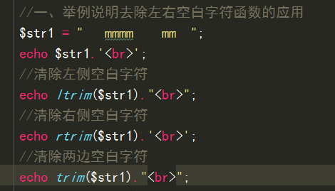
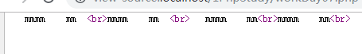
- 举例说明字符串大小写转换函数的应用
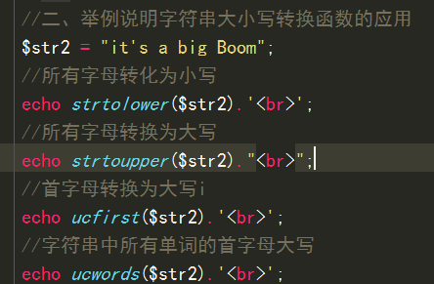
- 举例说明html标签处理函数的应用
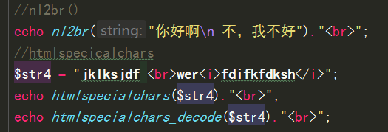
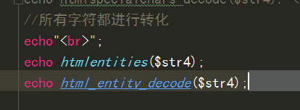
- 举例说明字符串加密函数的应用
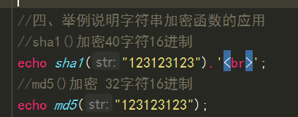
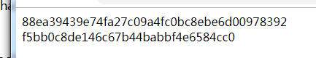
- 举例说明查找字符串出现位置函数的应用]
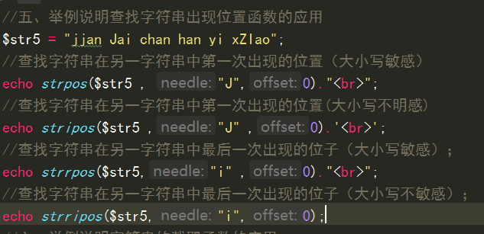
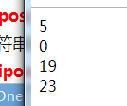
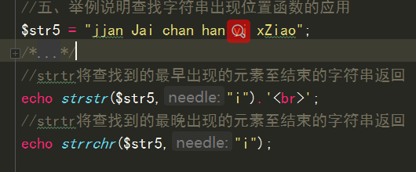
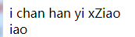
- 举例说明字符串的截取函数的应用
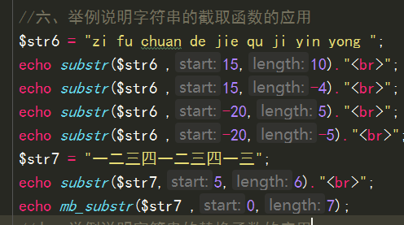
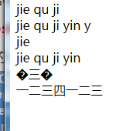
- 举例说明字符串的替换函数的应用
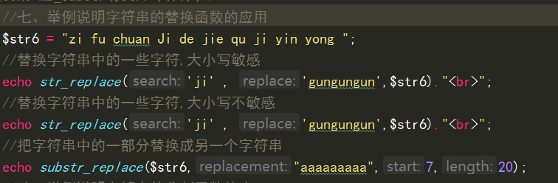
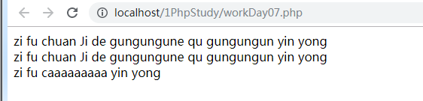
- 举例说明字符串的分割函数的应用
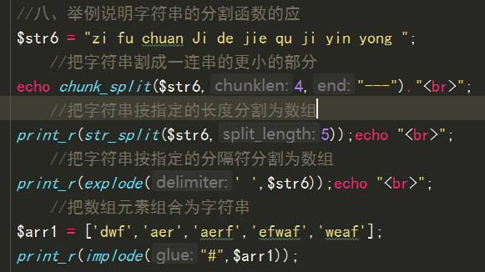
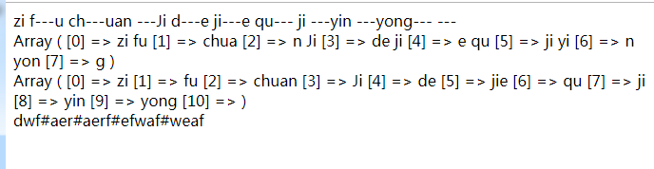
- 举例说明字符串格式化函数函数的应用\
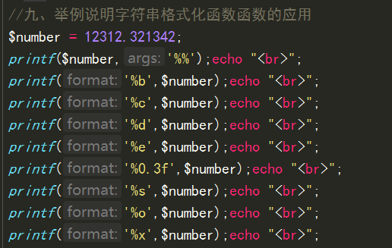

- 举例说明字符串其它函数的应用
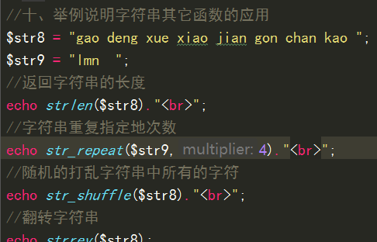
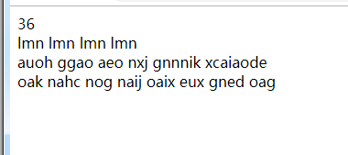
- 写出一个可以列举出任意两个数之间所有回文数的函数,返回值为数组
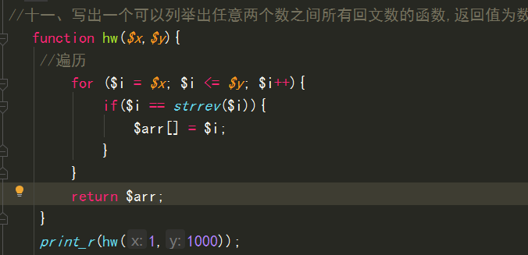
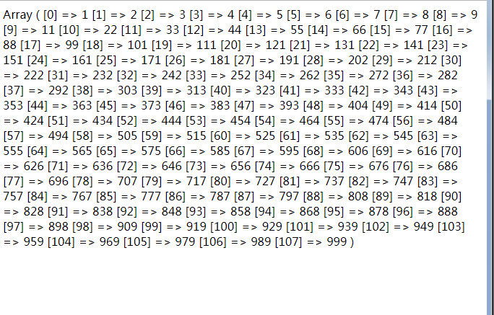
- 写出一个可以返回指定长度随机字符串的函数
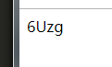
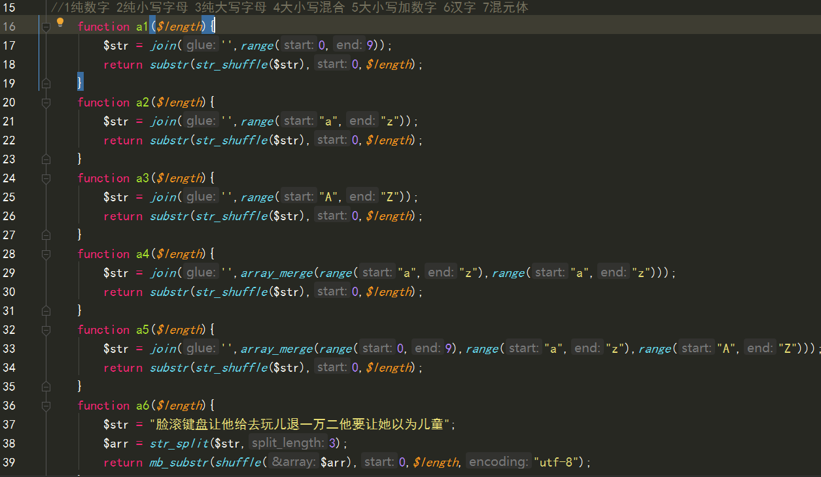
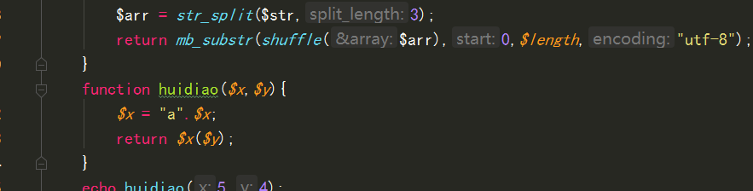
- 写出三个能够获取文件后缀名的函数
如：abc.txt.jpg.doc.php 返回后缀名为php

